카드발급 화면에서 핸드폰번호로 본인인증시
‘실명확인 실패’ 또는 ‘실명확인 오류’ 등이 발생할 경우 해결방법

① 네이버에서 ‘사이렌24’를 검색하여 접속한다 (www.siren24.com)
(모바일에서 접속할 경우 PC버전으로 변경)

② 오른쪽 상단 ‘고객지원센터’ 클릭한다

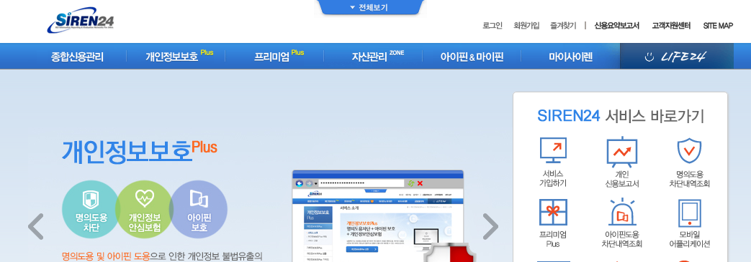

③ 좌측 ‘실명등록센터’ 클릭, ‘만 17세이상 성인’ 클릭한 후 신분증 정보를 등록한다
(운영시간 09:00~18:00(월~금) / 토,일,공휴일은 휴무)
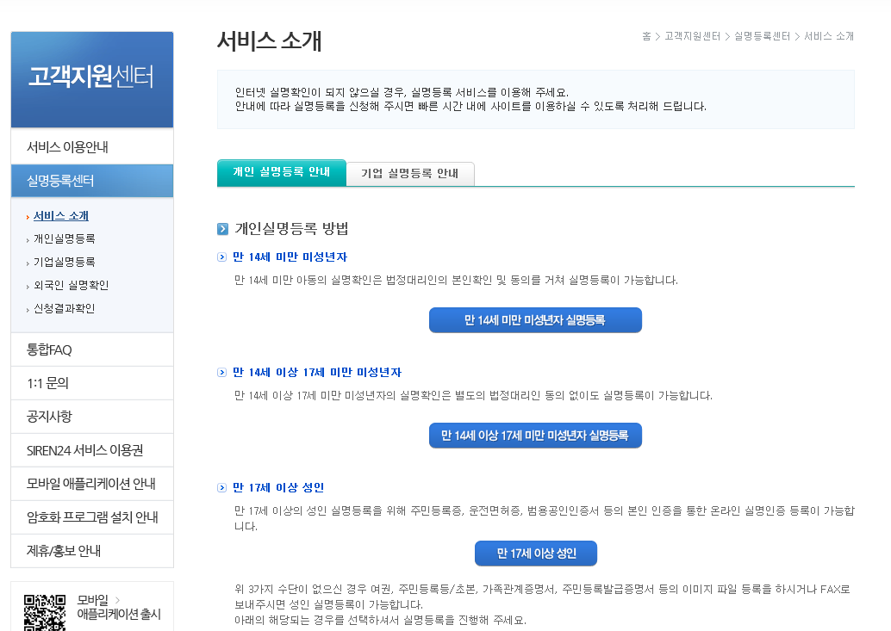

④ 실명등록까지는 3~4시간이 소요되므로 후에 3~4시간 후 다시 학생증체크카드를
신청을 한다.

